**东南大学电工电子实验中心**

**实 验 报 告**

**课程名称： 电路实验**

**第 2 次实验**

实验名称： 电子元器件参数测试

院 （系）： 专 业：

姓 名： 学 号：

实 验 室: 金智楼401室 实验组别：

同组人员： 实验时间：

评定成绩： 审阅教师：

**一、实验目的**

1.了解电流表电压表的物理模型，运用欧姆定律，通过对测量误差的分析、推理，掌握电流表内接法、电流表外接法等测量方法；通过对不同测量方法产生误差的估算、分析，建立技术方法存在适用范围的概念。

2.了解二极管、稳压二极管的特性与应用特点，掌握稳压管伏安特性测量方法。

**二、实验原理**

## 面包板的用途与结构

用途：面包板可以用于搭建小型的电路，免去了焊接操作，方便操作和调试。结构：如图 2.1所示，一块面包板可以分为三个部分：

* + 1. 上端每五个插孔横向成组，每组插孔相连
    2. 中间每五个插孔竖向成组，每组插孔相连
    3. 中间的凹槽起隔离作用

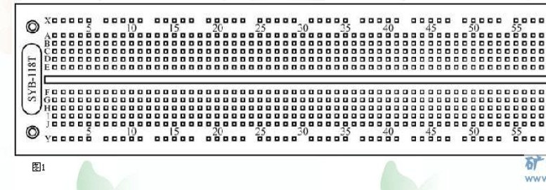

图 1: 面包板示意图

## 电阻的作用与识别方法

电阻的作用非常广泛，最常见的有分压、分流、保护电路和滤波等等。

金属膜电阻一般用色环表示。色环电阻又分为四环和五环两种。两种都以环较为密集的一边为左边。四环电阻从左到右四个环分别为十位、个位、放大倍数、误差范围；五环电阻从左到右为百位、十位、个位、倍数、误差范围。

课上所发的电阻有：

## 了解电容

表 1: 课上所发电阻的参数 色环组合 阻值大小 误差范围 个数

棕、黑、黑、金、棕 10Ω [F]*±*1% 2

棕、棕、黑、黑、棕 110Ω [F]*±*1% 2

棕、黑、黑、黑、棕 100Ω [F]*±*1% 2

红、黑、黑、黄、棕 2000kΩ [F]*±*1% 1

红、黑、黑、红、棕 200kΩ [F]*±*1% 2

棕、黑、黑、红、棕 10kΩ [F]*±*1% 3

红、黑、黑、棕、棕 2kΩ [F]*±*1% 2

独石电容（MLC）是一种一种多层叠片烧结成整体独石结构的陶瓷电容器，具有体积小、电容量大、绝缘电阻、耐温性能好等特点。其外形如图所示 电容量的读取：独石电容上面有容量数字标称, 前

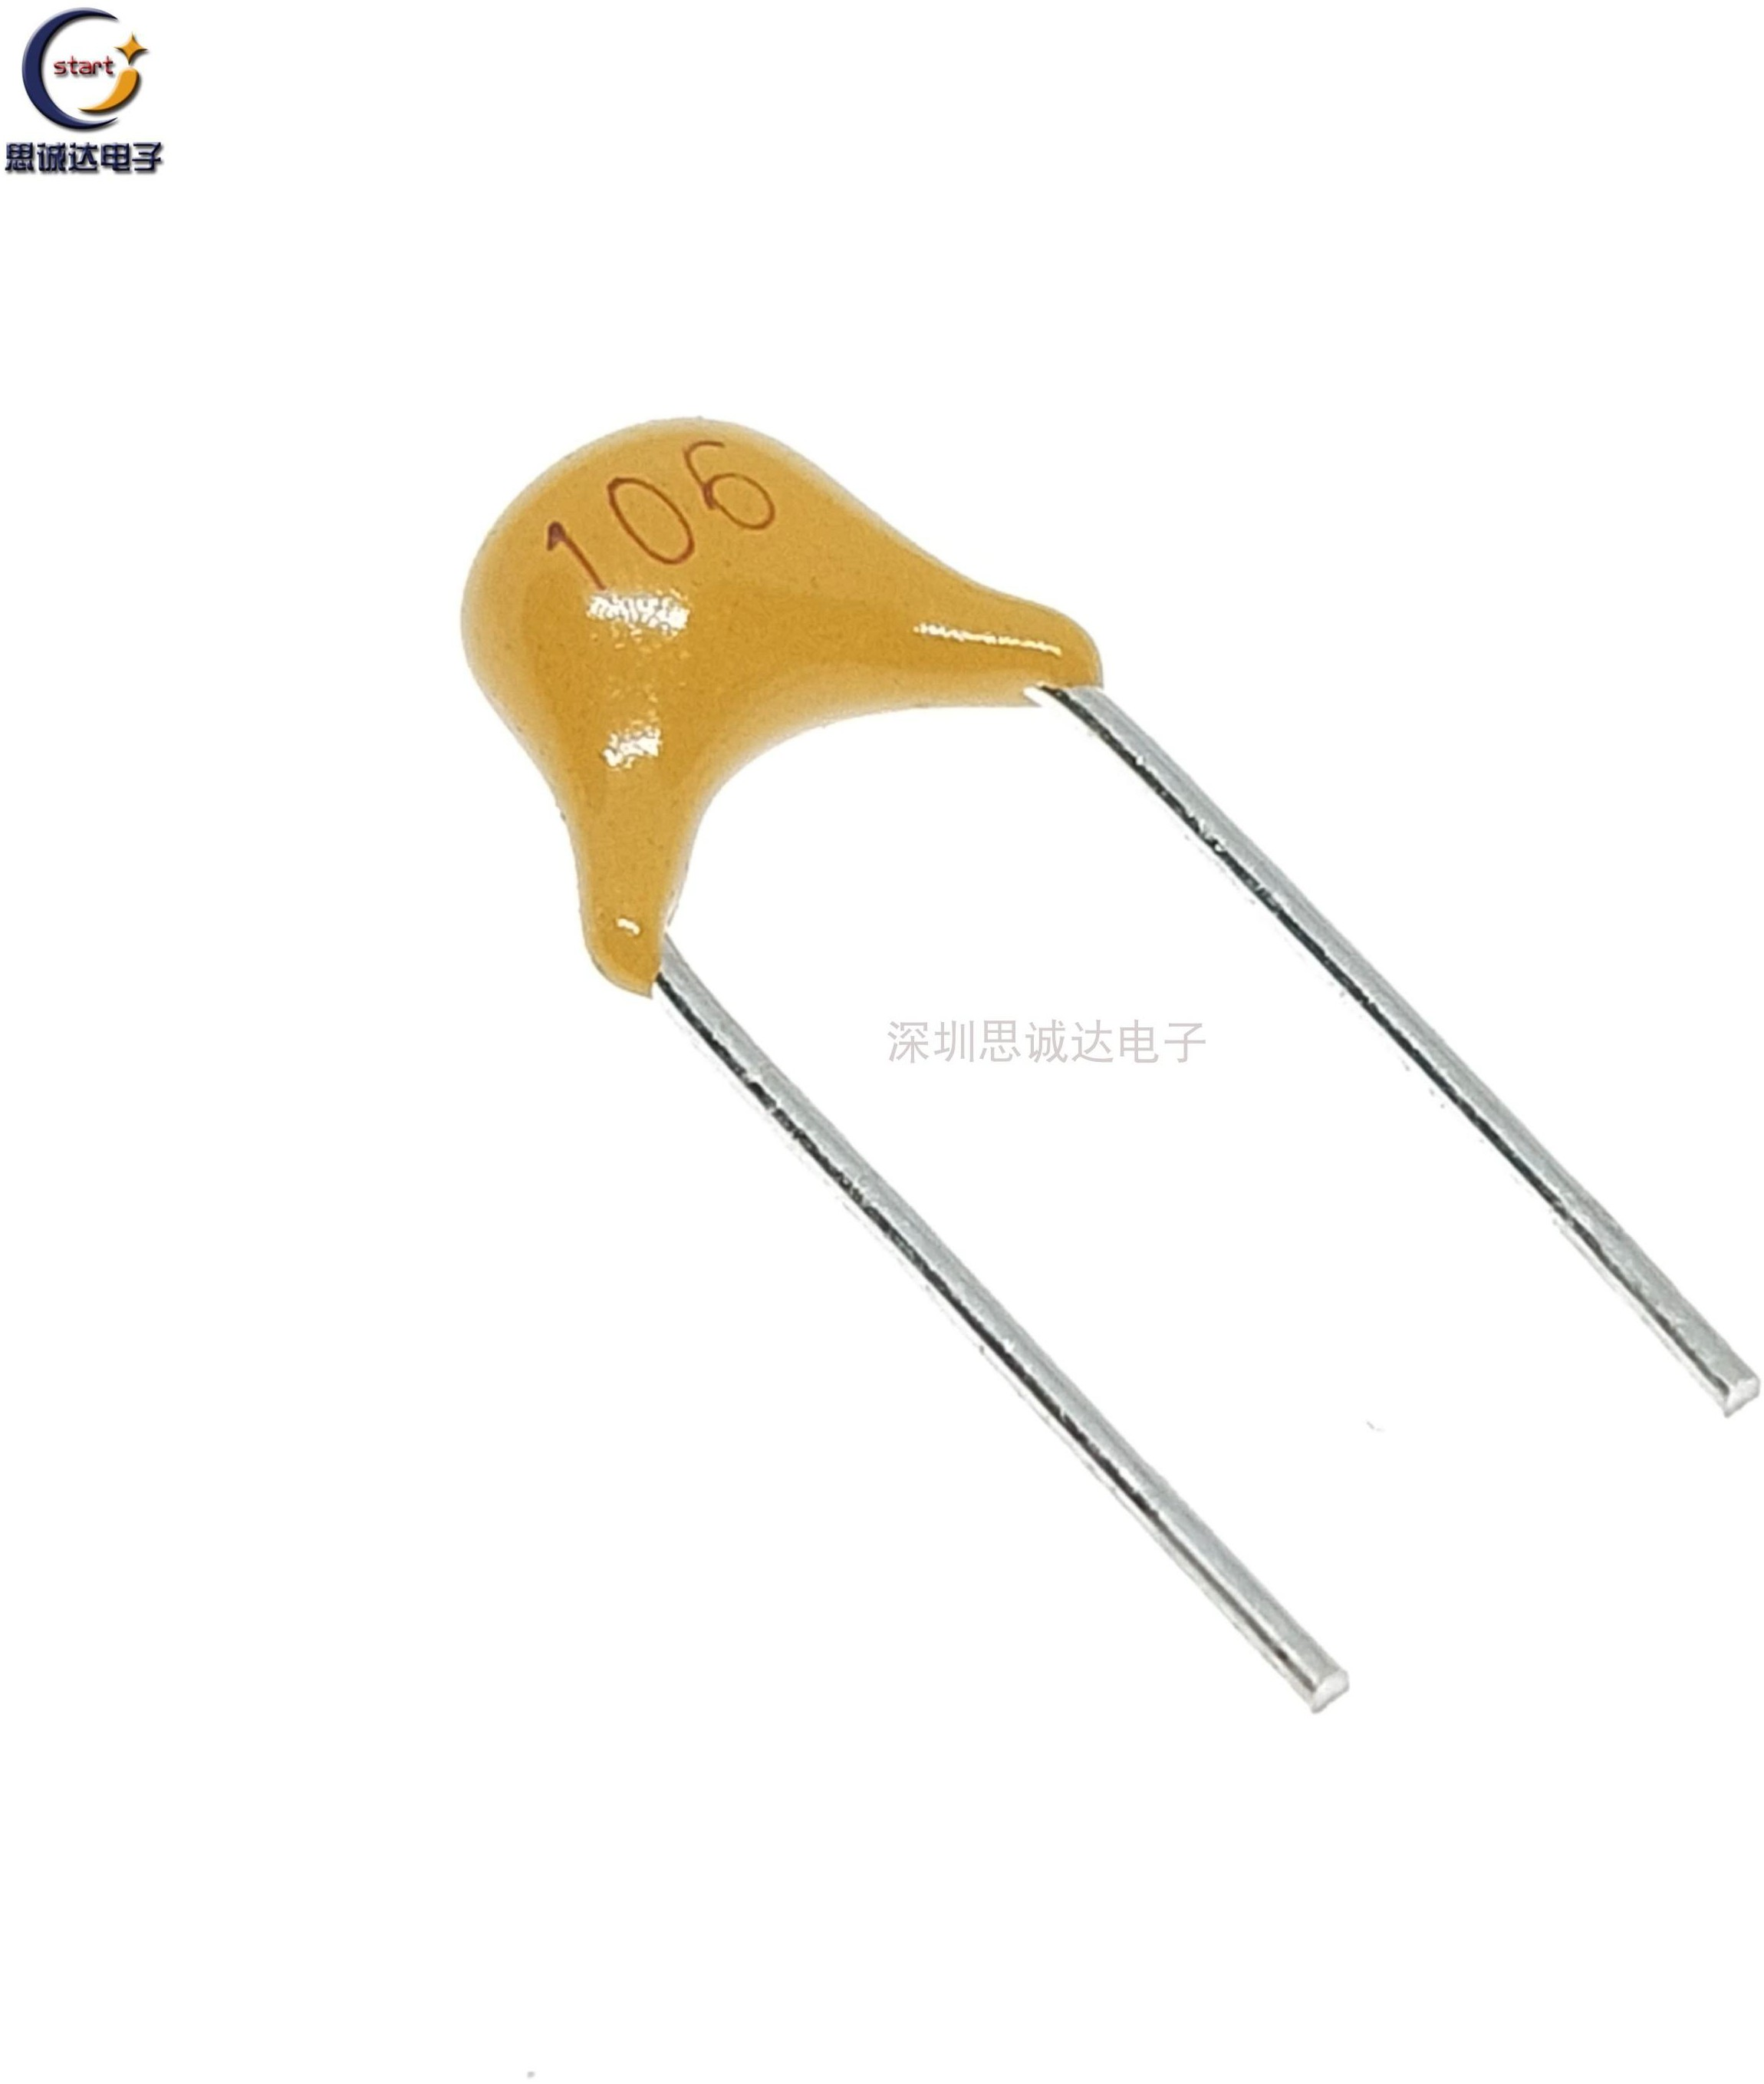

图 2: 独石电容

两位表示有效值, 后一位表示倍率, 单位为 pF。, 比如 103，就是 10 *×* 103pF。电容器的耐压：查阅资料得本课所涉及的 103 独石电容耐压均为 100V。

## 了解二极管

所发的三个二极管均为 C6V2 型号，属于稳压管，对应的参数为

* + 1. Zener Voltage Range Vznom 稳定电压：6.2V
    2. Zener Voltage Range lZT 稳定电流：5mA
    3. Dynamic Resistance rZJT 最小动态电阻：10Ω
    4. Dynamic Resistance rZJK 最大动态电阻：200Ω
    5. Reverse Leakage Current 反向漏电流：2 A

## 电流表和电压表的结构与使用

UT803 型万用表的电流表内阻一般为 10Ω，电压表内阻一般为 10MΩ。至于交流电压表，适用的频率范围通常为 45Hz 到 1000Hz。

电流表：电流计与小电阻串联。电压表：电流计和大电阻并联。

内接法：电流表直接测量的是待测电阻的电流，电压表测得的是电流表和待测电阻共同的电压。结果：电流测量准确，电压偏大，所以电阻测量值偏大。适用于大电阻的测量，因为此时电流表的分压影响不明显。

外接法：电流表测得流过电压表和电阻的电流之和，电压表测得电阻上的电压。结果：电流偏大，电压准确，所以电阻测量值偏小。适用于小电阻的测量，因为此时电压表的分流作用不明显。

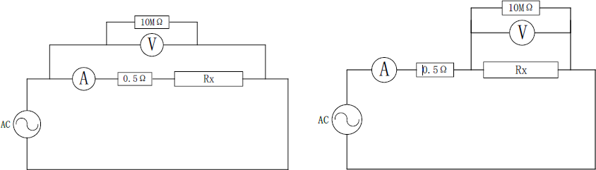

图 3: 电表的两种接法

**三、实验内容**

**（1）用数字万用表直接测量（10Ω、2MΩ）、电容（0.01μF）的参数，测量二极管（稳压二极管）的极性。**

**电阻测量结果：10.2Ω**

**电容测量结果：2.12MΩ**

**稳压二极管极性判断（方法及结论）：有黑色环的一端为负极，正向导通电压为0.76V。**

**（2）设计电路，进行电阻阻值的测量（10Ω，2MΩ）；**

a）选择合适的电源电压，分别用电流表内接和电流表外接两种方法测量每个电阻阻值；

10Ω电阻测量电路（电流表内接、电流表外接测量电路及实物图片拍摄）

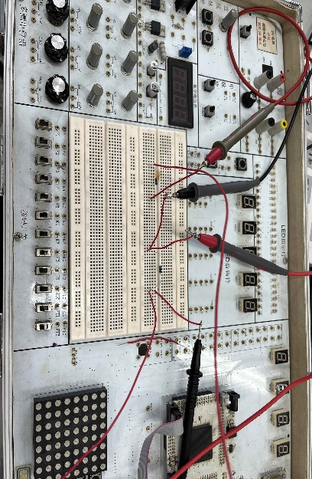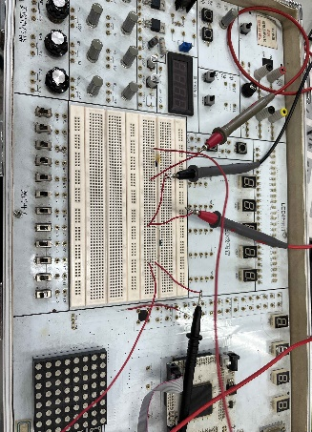

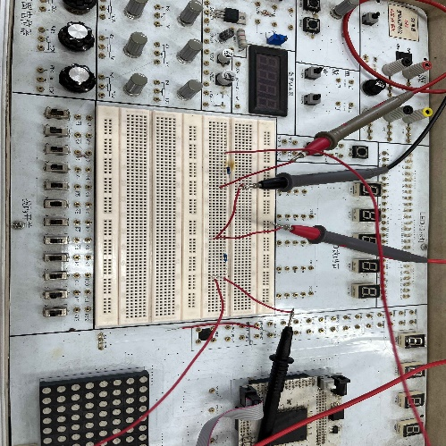2MΩ电阻测量电路（电流表内接、电流表外接测量电路及实物图片拍摄）

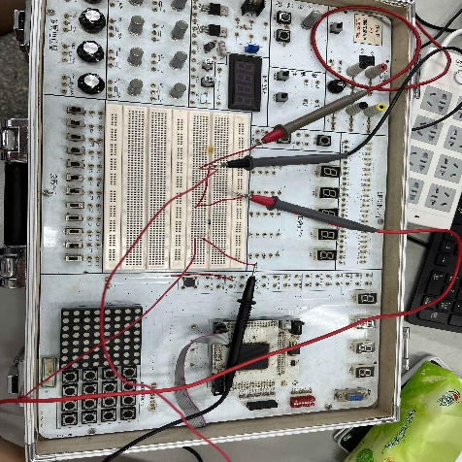



b）记录测量数据，对比分析测量误差及误差原因，并以提高测量精度为准则给出实验结论。

|  |  |  |  |  |  |  |
| --- | --- | --- | --- | --- | --- | --- |
| 电源电压(V) | 测量对象（标称值） | 测量方法 | 电压(V) | 电流(I) | 电阻(Ω) | 误差（%） |
| 5V | 10Ω | 电流表内接 | 0.875V | 43.8mA | 17.918 | 75.67 |
| 5V | 10Ω | 电流表外接 | 0.430V | 43.8mA | 9.817 | 3.75 |
| 30V | 2MΩ | 电流表内接 | 29.76V | 14.0A |  | 0.28 |
| 30V | 2MΩ | 电流表外接 | 29.68V | A | 1.756M | 17.17 |

测量10Ω电阻时，由于电阻较小，接近电流表的内阻，因此电流表分压较大，导致电压表上测量值偏大。误差达到了75.67% 。为此我们测量了电流表（mA挡）的内阻，发现其内阻约为7.515Ω，与误差值相匹配，较好的解释了误差如此大的原因。所以，小电阻用电流表外接法比较合适。

测量大电阻时，由于电阻接近电压表内阻，因此电压表分流偏多，电流表测量值偏大，会导致电阻测量值偏小。为此我们测量了电压表内阻约为10MΩ，与误差值相匹配。所以，大电阻用电流表内接法比较合适。

实验结论：为了提高测量精度，小电阻用电流表外接法，大电阻用电流表内接法比较合适。

**（3）测量电容和电测量电容（0.01μF、330μH电感）**

a）选择信号源作为激励源，选择信号频率，计算相应容抗、感抗；

|  |  |  |  |
| --- | --- | --- | --- |
| 测量频率 | 容抗 | 测量频率 | 感抗 |
| 1kHz | 15.9kΩ | 5kHz | 10.4Ω |
| 10kHz | 1.59Ω | 10kHz | 20.7Ω |

b） 选择电阻、电容，或者电阻、电感构成电路，接入激励源；

c） 选择测量方法，画出测量电路；

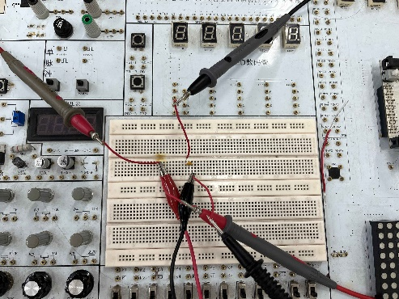电容测量电路及实物图片拍摄：



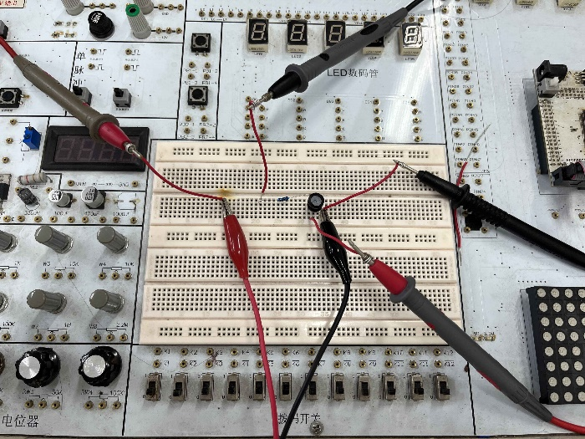电感测量电路及实物图片拍摄：



d） 在不同频率段分别测量并记录实验数据（各测两组数据），计算电容、电感的参数；

|  |  |  |  |  |  |  |
| --- | --- | --- | --- | --- | --- | --- |
| 激励源频率(Hz) | 测量对象  （标称值） | 测量方法 | 电压(V) | 电流(I) | 元件参数 | 误差（%） |
| 1k | 0.01 | 内接 | 6.96V | 0.46mA |  | 5.4 |
| 10k | 0.01 | 内接 | 6.84V | 4.74mA | 1.103 | 9.3 |
| 5k |  | 外接 | 640mV | 6.80mA | 2.996 | 9.21 |
| 10k |  | 外接 | 885.0mV | 44.80mA | 3.146 | 4.68 |

e）思考：如何提高测量精度？

（对比上述实验中的测量误差，分析误差原因，以及如何降低测量误差提高测量精度。）

对于电容的测量，由于经计算得到电容的容抗都较大，根据“大电阻内接偏大”的经验可知，要用电流表内接法。当激励源频率增大时，容抗减小，更接近电流表内阻，所以误差增大。因此，减小测量误差的方法有：使用电流表内接法；降低激励源频率。

对于电感的测量，由于经计算得到电感的感抗都较小，根据“小电阻外接偏小”的经验可知，要用电流表外接法。当激励源频率增大时，感抗增大，与电流表内阻相差增大，所以误差减小。因此，减小测量误差的方法有：使用电流表外接法；增大激励源频率。

**四、实验使用仪器设备（名称、型号、规格、编号、使用状况）**

**示波器：**

**鼎阳SDS1202X , 200MHz , 用于检查交流信号是否正常**

**信号源：**

**SDG1062X , 最大频率60MHz,最大幅度20Vpp ,产生交流激励测量容抗与感抗**

**数字万用表：**

**UT803 , 频率范围45Hz到1000Hz ,粗测电阻、电流表内阻，测电流和电压**

**稳压电源：**

**中策DF1731SC2A，额定输电压为（2路）0-30V，额定输出电流为（2路）0-2安**

**五、实验总结**

**（实验出现的问题及解决方法、思考题（如有）、收获体会等）**

* + 1. **在测量10欧姆电阻时，内接法得到的误差非常大，明显超出实验允许误差范围。为此，我们考虑了电流表内阻的影响，用万用表欧姆挡和伏安法两种方法测量得到了电流表的内阻，约为7欧姆，这与实验误差相吻合，很好地解释了误差较大的原因。**
    2. **在外接法测量电感参数时，出现了接近30%的误差。为此，我们猜测是测量过程中电感尚未稳定造成的，于是重新组织实验，待电压表和电流表示数均不再波动后重新读数，得到的误差果然控制在了允许范围内。**

**六、参考资料（预习、实验中参考阅读的资料）**

**示波器鼎阳SDS1000X_UserManual_UM0101X-C01A**

**万用表101室401室403室404室UT803说明书**

**稳压电源101室401室403室404室中策DF1731SC2A使用手册**

**UserManual_UM0201X-C01A**